列表的过滤条件

* 当前节点

某个节点上的数据，只要能看到这个节点的人，都能看到所有数据。  
比如所办。

* 提交人  
  数据是谁提交的，谁能看到。
* 审批人  
  谁参与过审批，就显示。
* 审批状态  
  空，审批中，同意和拒绝，已结束。
* 各SK过滤  
  不说了。

举例1：

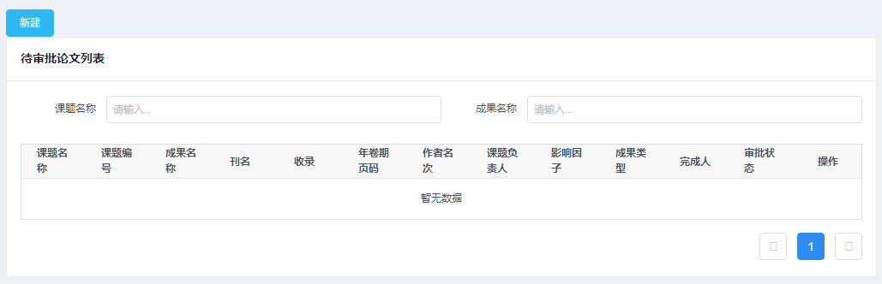

设置条件应该是

* 提交人为我自己
* 审批状态=“审批中”

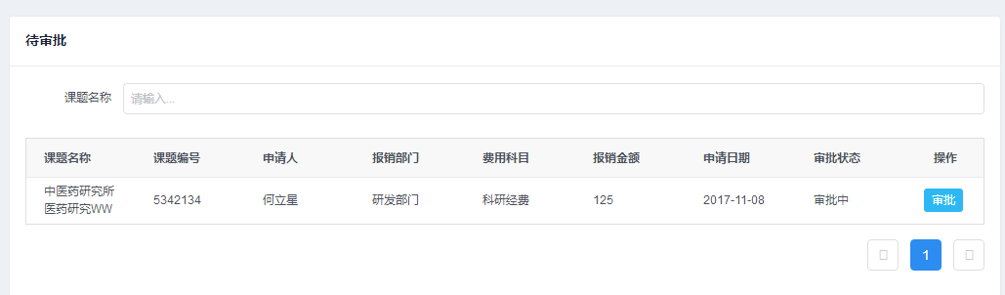

设置条件是：

* 显示结点=财务
* 状态为“审批中”

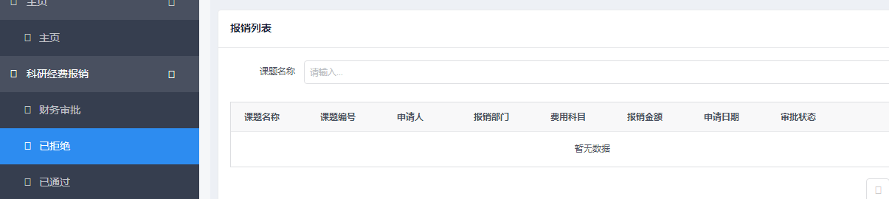

财务中的已拒绝项，设置应该是

* 节点为“空”
* 状态为“已拒绝”
* 审批人为“我自己”

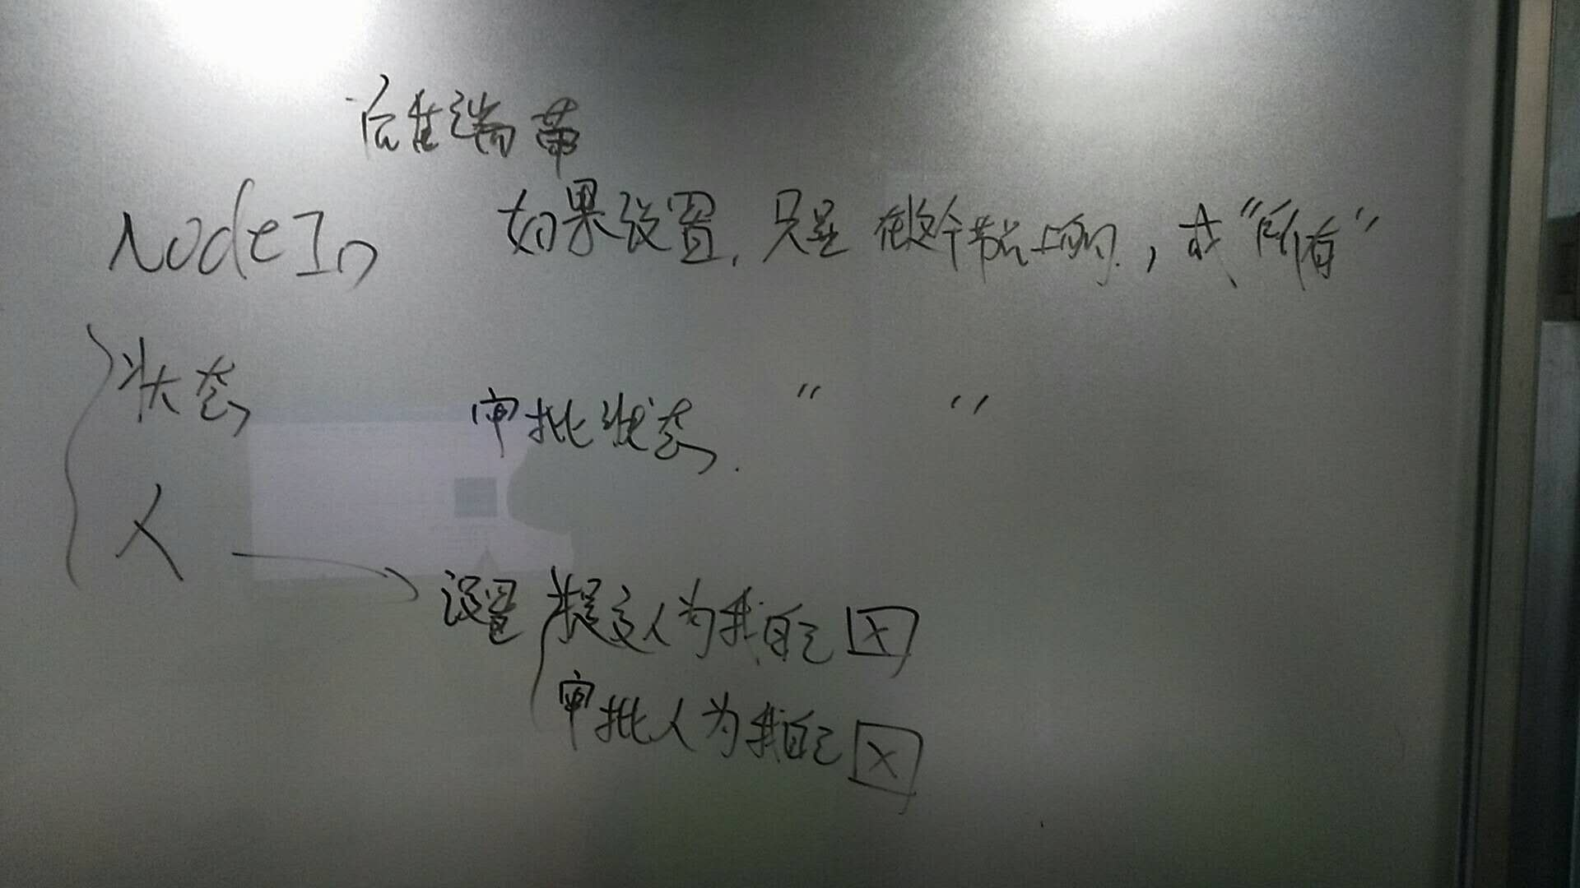

审批状态为已拒绝（已同意）

查找itemid最后一条，如果是已拒绝/已同意，就返回。

审批人为我自己，想看我已同意的所有记录。

查人审批人为我自己的最新的数据，如果是已同意。

Data[]

通过Json的key不能重的机制，进行过滤，可以将 itemid和userid做为key，审批状态做为value。